数据结构实验报告
  - C/C++
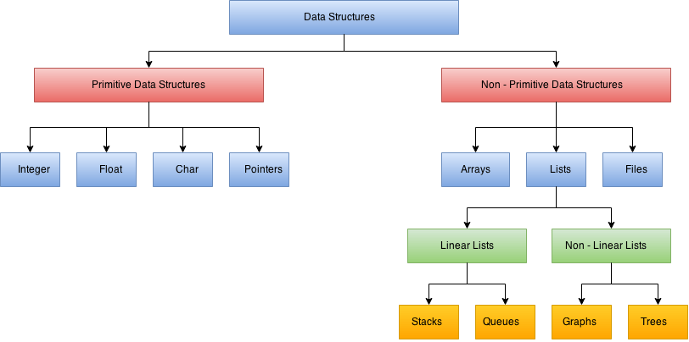

作者：haifeng
学号：
班级：
目录
C++ 简介 1
值得关注的C++学习网站 1
集成开发环境(IDE) 1
安装 2
visual studio 的安装 3
标题样式 3
问题 4
1. 整数到字符串的转换 4
2. 十进制与二进制的转换 4
3. 生成关于e的连分数表达式 5

C++
简介
C++是一种跨平台语言，可用于构建高性能应用程序。C++是由Bjarne Stroustrup开发的，作为C语言的扩展。C++使程序员能够对系统资源和内存进行高度控制。该语言在2011年、2014年和2017年更新了3次，分别为C++11，C++14和C++17。

值得关注的C++学习网站
cplusplus.com - The C++ Resources Network
https://www.geeksforgeeks.org/

集成开发环境(IDE)
CodeBlocks
http://www.codeblocks.org/
Visual Studio
下载 Visual Studio Tools - 免费安装 Windows、Mac、Linux (microsoft.com)

什么是class？
A class in C++ is the building block that leads to Object-Oriented programming. It is a user-defined data type, which holds its own data members and member functions, which can be accessed and used by creating an instance of that class. A C++ class is like a blueprint for an object.
--- C++ Classes and Objects - GeeksforGeeks

安装
CodeBlocks 的安装

visual studio 的安装

标题样式
- 使用样式轻松快速地设置 Word 文档的格式。例如，此文本使用“列表项目符号”样式。
- 在功能区的“开始”选项卡上，查看“样式”，单击即可应用所需格式。
 | 列标题 | 列标题
行标题 | 文本 | 123.45
行标题 | 文本 | 123.45

问题

整数到字符串的转换
考虑13799的所有置换得到的整数, 并输出其中所有的素数.
例如: 19739 是素数.

备注:
代码存储地址: D:\work\cs\c++\NumberTheory\19973

十进制与二进制的转换

代码存储地址: D:\work\cs\c++\NumberTheory\basic_computation\decimal2binary

生成关于e的连分数表达式
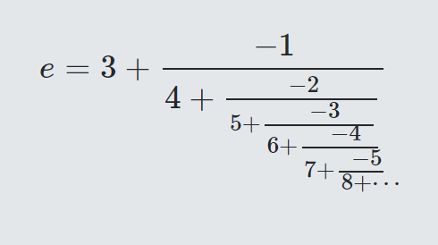
编写程序, 输入 N, 输出四则运算表达式. 例如: 当 N=9 时, 输出
3+(-1)/(4+(-2)/(5+(-3)/(6+(-4)/(7+(-5)/(8+(-6)/(9+(-7)/10))))))

代码存储地址: D:\work\cs\c++\NumberTheory\conjecture_of_e\fraction_continue\

